


Instant Business Network

Эффективная совместная работа и проектное управление



IBN 4.7 —
C чего начать работу

16.06.2008
История документа

Версия | Дата обновления | Изменения
V 1.0 | 16.06.2008
Содержание

Введение 4
1. Подготовка системы к работе 5
1.1. Установка IBN Client 5
1.2. Вход в портал 6
1.3. Ввод информации о компании 7
1.4. Формирование основных справочников 8
1.5. Настройка систем уведомления и напоминания 9
2. Формирование рабочей группы 10
2.1. Иерархия пользователей 10
2.2. Виды пользовательских групп 11
2.3. Формирование структуры пользователей 11
2.3.1. Создание пользовательских групп 12
2.3.2. Создание контактных групп 12
2.3.3. Создание пользователей 13
3. Основные типы объектов IBN 4.7 19
4. Примеры работы с основными типами IBN объектов 20
4.1. Создание поручения 20
4.2. Планирование мероприятия 23
4.3. Создание проекта 25
5. Работа с IBN Client 27
5.1. Обмен сообщениями 28
5.2. Передача файла 29
6. Поддержка и контактная информация 31
6.1. Техническая поддержка 31
6.2. Контактная информация 31

Введение

Этот документ предназначен для пользователей, не знакомых с системой Instant Business Network. Если вы имеете опыт работы с предыдущими версиями IBN, то переходите к изучению полных руководств по администрированию и работе с системой.

Пользователям, столкнувшимся с IBN впервые, рекомендуем внимательно ознакомиться с документом, чтобы быстро научиться ориентироваться в системе и разобраться с ее самыми основными функциональными возможностями. Администратору IBN 4.7 Server документ окажется полезным в процессе подготовки системы к работе.

В документе вы найдете лишь самую необходимую и поверхностную информацию, которая потребуется на начальной стадии подготовки системы и работы с ней. Мы рекомендуем скачать полные и подробные руководства по администрированию и использования продукта — «IBN 4.7 — Администрирование IBN портала» и «IBN 4.7 — Руководство пользователя (для менеджеров)».

1. Подготовка системы к работе

После завершения процесса установки системы наберите в адресной строке браузера адрес вашего портала.

1.1. Установка IBN Client

Прежде чем начинать работу с IBN, необходимо установить систему обмена сообщениями IBN Client, входящую в пакет клиентских приложений IBN. Клиентские приложения должны быть установлены на рабочем компьютере каждого пользователя.

Перейдите с домашней страницы IBN портала на страницу «Загрузка» или воспользуйтесь ссылкой «IBN Client».

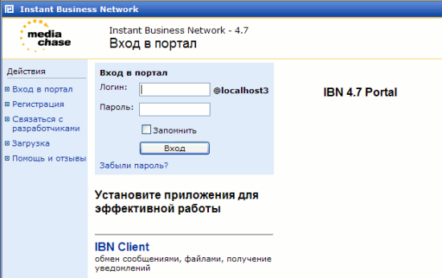

На страницу «Загрузка» можно попасть с любой страницы портала, открыв пункт «Главное — Загрузка» левого меню.

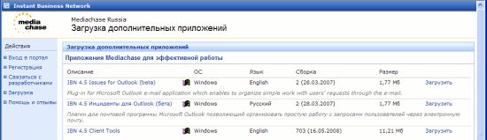

Воспользуйтесь ссылкой «Загрузить», соответствующей русской версии клиентских приложений.

После завершения установки IBN Client запустится автоматически.

При установке портала автоматически создается один системный пользователь, обладающий правами администратора. Учетная запись этого пользователя используется как для входа в портал (смотрите следующий раздел), так и для подключения IBN Client к IBN серверу.

В поле «Пароль» введите пароль, соответствующий этой учетной записи («ibn», если вы не меняли пароль). В поле «Логин» — логин ( «admin»)+@ + <адрес вашего портала>. Например, логин может выглядеть так «admin@ibn47demo.mediachase.ru».

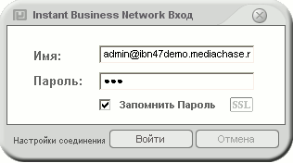

Такая «сложность» логина объясняется необходимостью обеспечить возможность одновременного подключения IBN Client к разным серверам.

1.2. Вход в портал

При установке Instant Business Network автоматически создается один системный пользователь, обладающий правами администратора. Чтобы подготовить портал к работе, вам необходимо войти в систему, используя эту системную учетную запись.

На странице «Вход в портал» в поле «Логин» введите «Admin», в поле «Пароль» — «ibn».

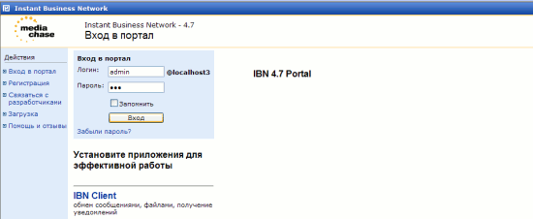

В IBN 4.7 при размещении портала на локальном сервере доступна возможность входа в портал без ввода пароля в режиме Windows Authentification.

Войдя в портал, вы окажетесь на странице «Моя работа», которая будет выглядеть так:

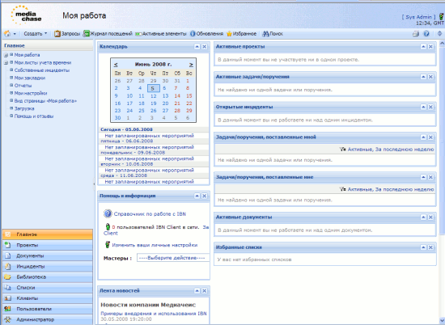

1.3. Ввод информации о компании

Первое, что необходимо сделать после установки портала — ввести в систему данные о вашей компании, которые будут отображаться на различных страницах портала.

Выберите пункт «Администратор — Информация и внешний вид — Профиль компании» левого меню.

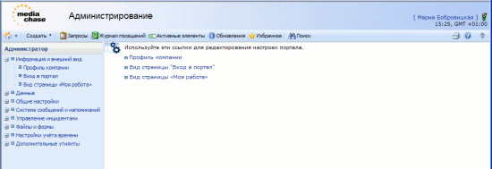

Заполните представленные поля необходимой информацией. Воспользуйтесь кнопкой «Обзор», чтобы выбрать логотип.

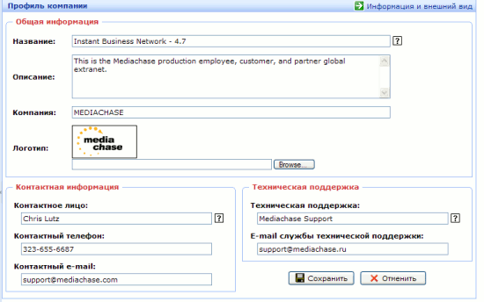

После внесения всей информации нажмите «Сохранить».

1.4. Формирование основных справочников

В процессе работы пользователи IBN будут использовать различные справочники для классификации и группировки информации: типы и фазы проектов, типы и виды проявления инцидентов, клиенты, категории проектов и инцидентов, общие и т.д. Содержимое этих справочников должно соответствовать специфике вашей компании.

Чтобы заполнить справочники, выберите пункт левого меню «Администратор — Данные — Справочники». Новый справочник создать нельзя, но можно внести изменения в существующие.

Выберите из списка нужный справочник.

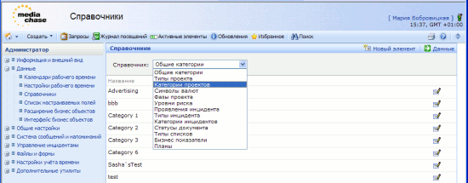

Вы увидите список элементов этого справочника. Воспользуйтесь кнопкой «Редактировать», чтобы изменить название элемента. Чтобы добавить в справочник новый элемент, воспользуйтесь кнопкой «Новый элемент» в правом верхнем углу окна.

1.5. Настройка систем уведомления и напоминания

Системы уведомления позволяет пользователям немедленно получать сообщения обо всех касающихся их изменениях в портале. Система напоминания информирует пользователей о приближающихся датах начала и завершения работы над IBN объектами. Информационные сообщения рассылаются пользователям по IBN Client и электронной почте на основные ящики пользователей.

Чтобы рассылка сообщений работала корректно, необходимо установить ряд настроек. Откройте пункт «Администратор — Система сообщений и напоминаний — Система уведомления».

Поля «Имя отправителя» и «Фамилия отправителя» — имя и фамилия «пользователя», от имени которого пользователям системы будут приходить системные сообщения. Назовите этого виртуального «пользователя», например, «Система уведомления» или «Alert Service».

«E-mail ящик» — это адрес электронной почты, от «имени» которого будут приходить сообщения системы уведомления пользователям системы по электронной почте. Укажите реально существующий адрес.

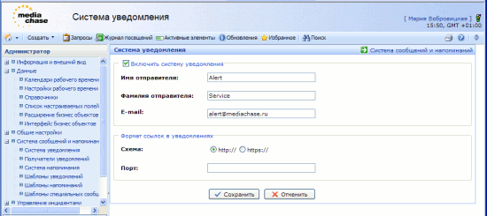

2. Формирование рабочей группы

Следующим этапом подготовки портала к работе является формирование структуры пользователей.

2.1. Иерархия пользователей

Всем пользователям системы при создании учетной записи назначается одна или несколько ролей. Каждая роль представляет собой группу безопасности, которой соответствуют определенные настройки и права доступа к информации в IBN.

В системе определены следующие пользовательские роли:

Администраторы (Administrators) обладают эксклюзивным правом работы с пользователями портала: предоставление и удаление учетной записи, активация и деактивация пользователей портала, распределение пользователей по пользовательским группам. Пользователи этой группы имеют право изменять настройки портала, изначально устанавливать права доступа к документам (позднее, таким правом будут обладать и все пользователи, которым будет разрешен полный доступ к документам). Пользователь с назначенной ролью Администратора имеет доступ ко всем папкам библиотеки независимо от настроек их безопасности.

Проект-менеджеры (Project Managers) имеют право создавать новые проекты, и управлять только созданными ими проектами.

Руководители (Power Project Managers) имеют право управлять любыми проектами и просматривать информацию о любых поручениях и задачах. Обладают всеми правами проект-менеджеров.

Служба поддержки (Help Desk Managers) отвечают за работу над инцидентами.

Исполнительные менеджеры (Executive Managers) обладают правом просматривать абсолютно любые проекты, задачи, инциденты и прочие объекты, без права внесения в них каких-либо изменений.

Рядовые пользователи (для которых не выбрана ни одна из указанных выше ролей) могут создавать поручения, мероприятия и прочие объекты кроме проектов и задач; могут назначаться исполнителями любых объектов; имеют доступ только к тем объектам, исполнителями или менеджерами которых они являются.

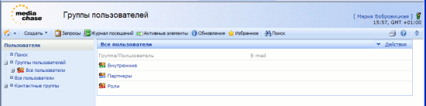

Каждому пользователю может быть назначено несколько ролей одновременно. В этом случае права пользователя представляют собой объединение прав, соответствующих назначенным ролям.

Замечание: правом назначать пользователям роли обладают только администраторы.

2.2. Виды пользовательских групп

Помимо группировки по ролям пользователи системы могут быть объединены во внутренние пользовательские группы. Изначально в системе существует единственная внутренняя группа, название которой совпадает с названием компании, которое вы вводили при установке.

Третий вид пользовательских групп (послей групп-ролей и внутренних групп) — партнеры. Подробнее о партнерах смотрите в документе «IBN 4.5 — Руководство администратора».

Особый вид пользовательских групп — контактные группы, в которые объединены пользователи в IBN Client.

2.3. Формирование структуры пользователей

Формируя структуру пользователей, вам необходимо создать учетные записи для ваших сотрудников и распределить их по пользовательским группам.

Сначала создайте необходимые вам пользовательские группы. Например, «Руководство», «Технический отдел», «Бухгалтерия», «Производство».

2.3.1. Создание пользовательских групп

Чтобы создать новую пользовательскую группу, выберите пункт «Пользователи — Группы пользователей — Все пользователи — Внутренние» левого меню и воспользуйтесь кнопкой «Новая группа» меню «Действия» в правом верхнем углу окна.

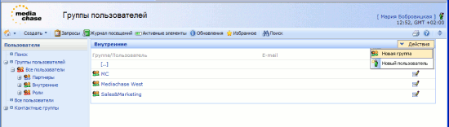

На открывшейся странице введите название создаваемой группы и нажмите «Сохранить».

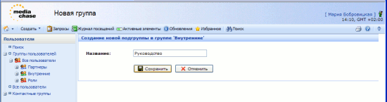

Аналогично вы можете создавать группы внутри существующих групп.

2.3.2. Создание контактных групп

При установке системы автоматически создается контактная группа с названием вашей компании. Возможно, на первом этапе работы с системой вам будет достаточно одной этой контактной группы.

Чтобы создать новую контактную группу, воспользуйтесь пунктом «Новая контактная группа» меню «Действия» на странице «Пользователи — Контактные группы».

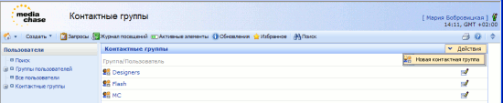

На странице «Создание новой контактной группы» введите название группы и нажмите «Сохранить».

С прочими настройками контактных групп вы можете ознакомиться, прочитав документ «IBN 4.7 — Руководство администратора».

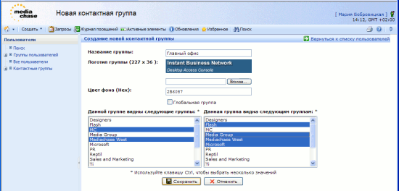

2.3.3. Создание пользователей

После того как созданы необходимые внутренние пользовательские и контактные групп, можно переходить к созданию учетных записей пользователей.

Чтобы создать нового пользователя, воспользуйтесь пунктом «Новый пользователь» меню «Действия» в правом верхнем углу окна на странице «Группы пользователей — Все пользователи».

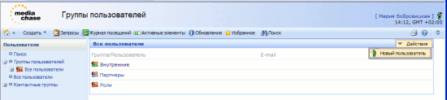

На странице создания нового пользователя вам укажите тип пользователя (обычный), имя, фамилию, электронную почту, логин и пароль. Также можно ввести некоторые личные данные, но эта информация не является обязательной.

Необходимо также выбрать пользовательские группы, определить роли и указать контактную группу для создаваемого пользователя.

После внесения всей необходимой информации нажмите «Сохранить».

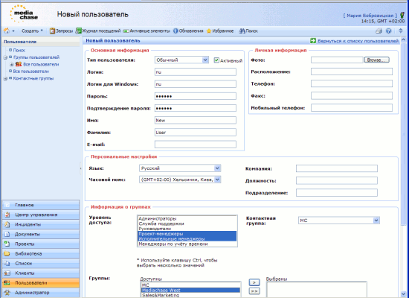

Помимо обычных пользователей в системе могут быть созданы еще два типа пользователей: внешние и партнеры.

Подробнее об этих типах смотрите в документе «IBN 4.7 — Руководство администратора».

2.3.4. Клиенты

Пункт левого меню «Клиенты» содержит информацию об организация и людях, с которыми сотрудничает ваша компания. Эта информация используется в проектном управлении, отчетах и других компонентах IBN. Поэтому мы рекомендуем в рамках подготовки портала к работе внести данные о ваших клиентах.

Страница «Организации» позволяет просмотреть организации, информация о которых внесена в систему.

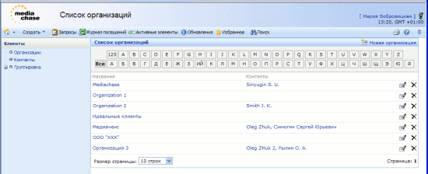

Чтобы добавить организацию, воспользуйтесь кнопкой «Новая организация» в правом верхнем углу страницы. В открывшемся окне введите название организации и нажмите «Сохранить».

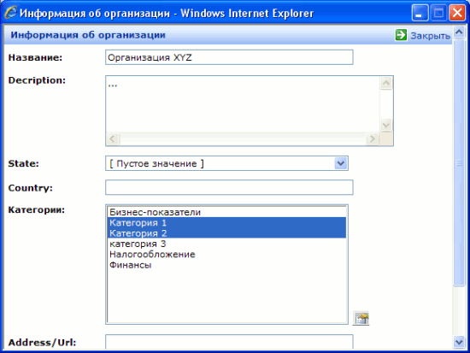

Пункт левого меню «Клиенты — Контакты» позволяет просмотреть информацию о клиентах, не связанных с каким-либо клиентом-организацией, и контактных персонах в организациях, с которыми вы сотрудничаете. Это можно сделать, воспользовавшись кнопкой «Все» или выбрав букву алфавита.

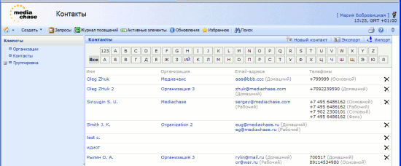

Чтобы добавить контакт, воспользуйтесь кнопкой «Новый контакт» в правом верхнем углу. В открывшемся окне введите необходимые данные о контакте и нажмите «Сохранить».

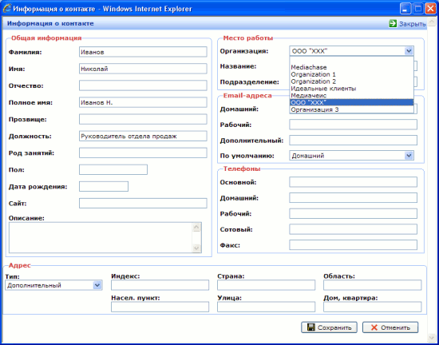

Вкладка «Группировка» позволяет просмотреть IBN объекты (инциденты, проекты, документы, поручения), сгруппированные по связанным с ними клиентам. Если объект не относится к какому-либо клиенту, он будет находиться в группе «Без клиента».

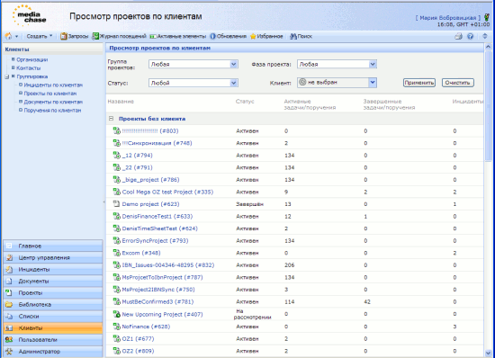

2.4. Установка личных настроек

В процессе подготовки системы к работе необходимо установить ряд важных настроек. Настройки должны быть установлены для каждого пользователя системы.

Чтобы установить свои настройки, воспользуйтесь кнопкой «Редактировать настройки», расположенной в правом верхнем углу каждой страницы портала.

На открывшейся странице установите часовой пояс, в котором вы находитесь, и используемый язык. Обратите особое внимание на часовой пояс: в зависимости от него будут корректироваться сроки работы над задачами, поручениями и прочими объектами, поставленными вам пользователями, находящимися в других часовых поясах.

Укажите способ (по IBN Client и/или электронной почте) и периодичность доставки сообщений системы уведомления о системных событиях. После внесения всех изменений нажмите «Сохранить».

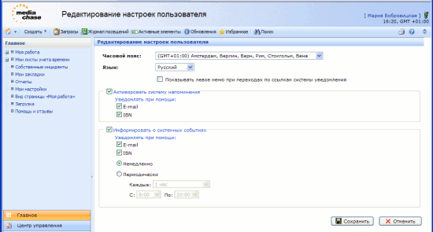

Перейдите на страницу просмотра информации о пользователе. Для этого щелкните по ссылке с вашим именем (изначально System User) в правом верхнем углу каждой страницы портала.

В меню действия выберите пункт «Редактировать».

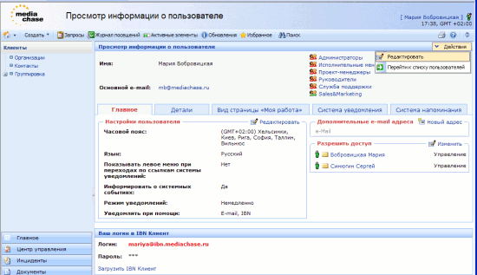

На открывшейся странице вы можете внести личную информацию, добавить фотографию (будет отображаться в IBN Client) и сменить пароль.

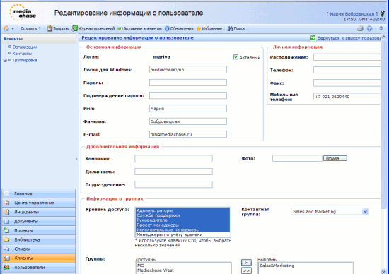

3. Основные типы объектов IBN 4.7

Работа пользователей с Instant Business Network сводится к работе с IBN объектами. Мы выделяем шесть основных типов объектов, знание которых позволяет нормально организовать рабочий процесс на начальном этапе внедрения системы.

Все основные объекты обладают рядом общих свойств и характеристик. Каждый объект содержит информацию о времени создания, менеджере, сроках выполнения, команде исполнителей, статусе, приоритете. Также каждый объект содержит свою библиотеку файлов и комментариев.

Поручения используются для представления в системе несложного одиночного задания одному или нескольким пользователям.

Мероприятия отражают запланированные совещания, деловые встречи и прочие календарные события.

Инциденты являются удобным инструментом сообщения о возникающих в процессе работы проблемах любого свойства ответственным за их решение пользователям. Одновременно этот объект является и средством эффективного контроля хода решения этих проблем.

Документы позволяют организовать и скоординировать работу над подготовкой сложных документов.

Задача представляет собой усложненный вариант поручения. Существует возможность создания связей между задачами, что обеспечивает формирование сколь угодно сложных структур выполнения заданий.

Проект — наиболее сложный и глобальный тип объектов. Объекты этого типа отражают сложные, использующие большое количество различных ресурсов, рассчитанные на длительный срок задачи. Проекты, как правило, являются совокупностью взаимосвязанных задач, поручений, мероприятий, документов и прочих IBN объектов.

Для получения более полного представления о существующих объектах, их назначении и взаимосвязи ознакомьтесь с документом «IBN 4.7 — Руководство пользователя (для менеджеров)».

4. Примеры работы с основными типами IBN объектов

4.1. Создание поручения

Напомним, что IBN поручение представляет собой электронный аналог простых заданий.

В качестве примера можно рассмотреть составление списка всех сотрудников отдела. На выполнение этого задания вряд ли потребуется больше одного дня и более одного исполнителя.

Чтобы назначить это поручение в IBN:

1) Выберите пункт «Новое поручение» меню «Создать» верхней панели инструментов;

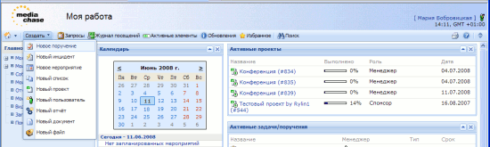

2) Введите название поручения, заполните поле «Описание» и внесите любую другую необходимую информацию и нажмите «Сохранить и назначить»;

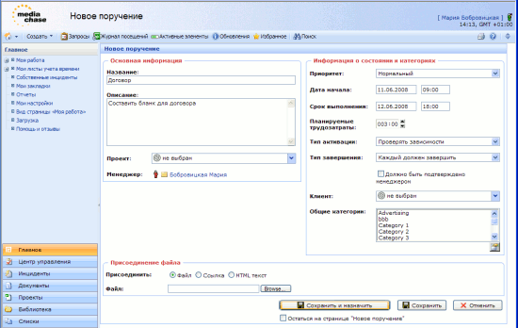

3) В окне «Исполнители» выберите исполнителей поручения и нажмите «Сохранить»;

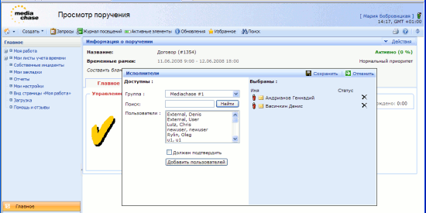

4) На странице «Просмотр поручения» выберите вкладку «Библиотека» и нажмите кнопку «Новый файл», чтобы прикрепить к поручению связанные документ, например, более подробные инструкции;

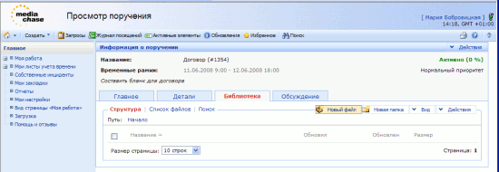

5) Выберите файл, который нужно прикрепить к поручению.

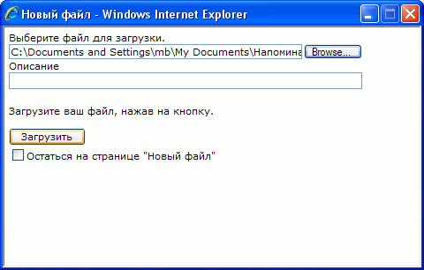

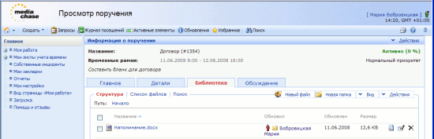

Исполнители, которым было назначено поручение, получат сообщение по электронной почте и IBN Client. Исполнители будут видеть поручение на главной странице портала.

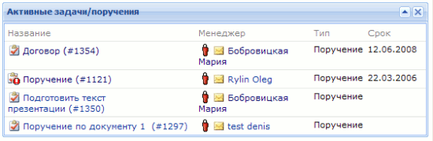

На странице просмотра поручения исполнитель вносит информацию о степени завершения поручения и затраченном на работу времени. При необходимости — публикует документы и комментарии.

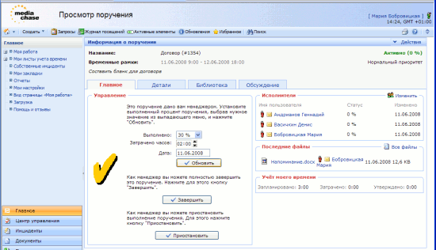

Все задействованные в работе пользователи получают сообщения системы уведомления о сделанных изменениях автоматически.

4.2. Планирование мероприятия

Объекты типа «Мероприятие» позволяют регистрировать в системе информацию о совещаниях, деловых встречах и прочих событиях.

В качестве примера мероприятия рассмотрим проведение обычного совещания.

1) Выберите пункт «Новое мероприятие» меню «Создать» верхней строки меню;

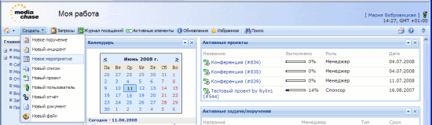

2) Внесите информацию о мероприятии и нажмите «Сохранить и пригласить»;

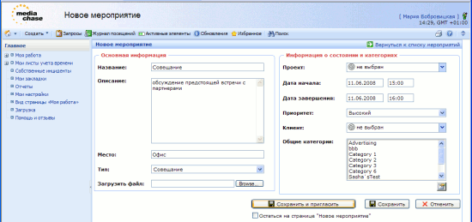

3) Выберите пользователей, которых вы хотите пригласить на мероприятие, и нажмите «Сохранить». Отметьте флажок «Должен подтвердить», чтобы дать возможность сотруднику отказаться от участия в мероприятии.

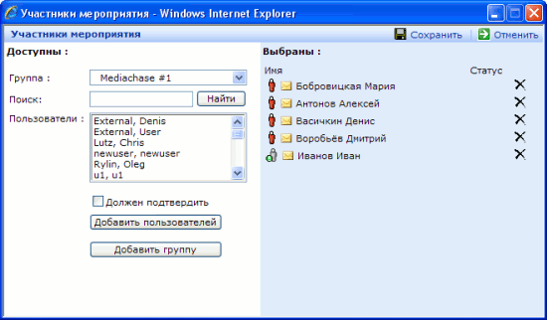

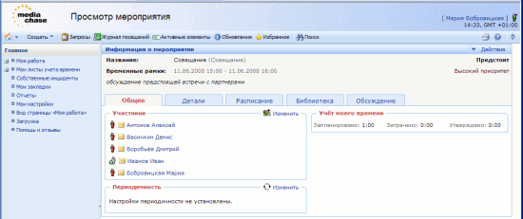

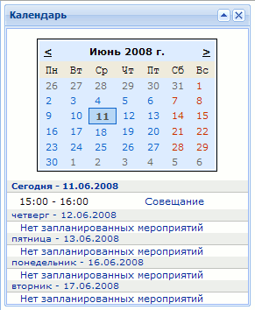

4.3. Создание проекта

В IBN проекты являются основной и наиболее глобальной структурной единицей. Объекты этого типа отражают сложные, использующие большое количество различных ресурсов, рассчитанные на длительный срок задачи. Проекты, как правило, являются совокупностью взаимосвязанных задач, поручений, мероприятий, документов и прочих IBN объектов.

Чтобы создать новый проект:

1) Выберите пункт «Новый проект» меню «Создать» верхней строки меню;

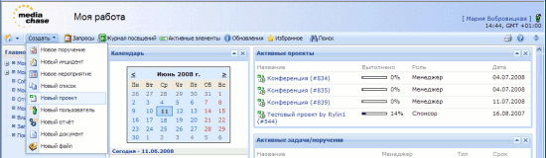

2) На странице «Создание нового проекта» заполните 4 блока информационных полей: «Основная информация», «Информация состояния», «Категории и информация для отчетов» и «Дополнительная информация». После внесения всех данных нажмите «Сохранить»;

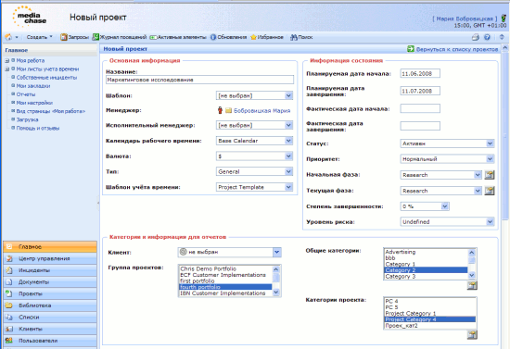

3) Сформируйте команду проекта. Для этого выберите вкладку «Участники» страницы «Просмотр проекта» и воспользуйтесь кнопкой «Редактировать», соответствующей интересующей вас группе участников проекта.

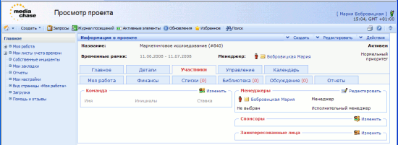

Выберите нужных пользователей и нажмите «Сохранить».

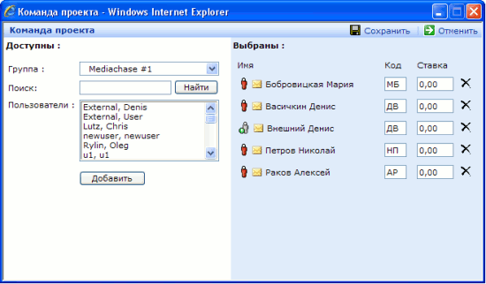

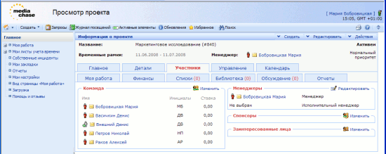

Теперь, создавая IBN различные IBN объекты, вы сможете связывать их с проектом.

5. Работа с IBN Client

После установки IBN вы должны были установить клиентские приложение, в том числе и систему обмену сообщениями IBN Client (смотрите документ «IBN 4.7 — Установка IBN Server»).

После запуска приложения и подключения к серверу вы увидите контакт-лист:

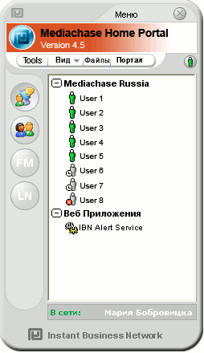

5.1. Обмен сообщениями

Чтобы отправить сообщение, щелкните правой кнопкой по интересующему вас пользователю и воспользуйтесь пунктом «Отправить сообщение» контекстного меню.

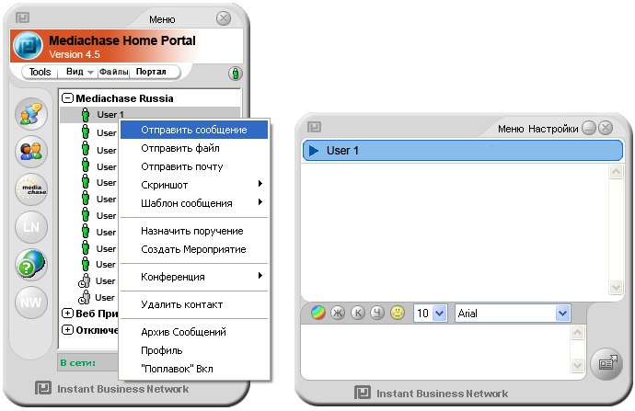

В появившемся окне введите текст сообщения и нажмите кнопку «Отправить».

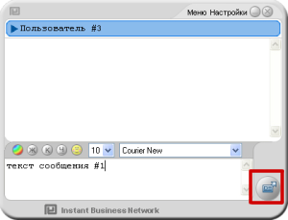

5.2. Передача файла

Кроме передачи текстовых сообщений IBN Client предоставляет возможность передачи файлов.

Чтобы отправить файл интересующему вас пользователю, воспользуйтесь пунктом «Отправить файл» контекстного меню. В появившемся окне выберите нужный вам документ и нажмите кнопку «Открыть» (“Open”).

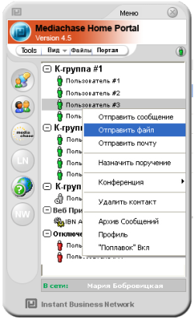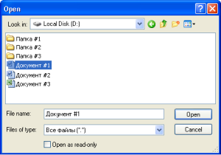

При необходимости введите описание файла и нажмите кнопку «Отправить». В окне Менеджера файлов в разделе «Отправленные» появится ваш документ. Как только файл будет загружен адресатом, состояние изменится на «Получен».

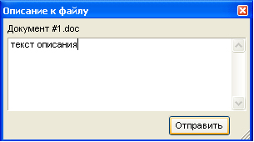

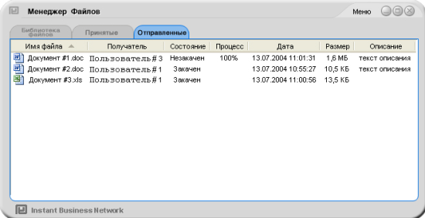

Чтобы принять файл, воспользуйтесь пунктом «Принять» контекстного меню. Выберите папку, в которой вы хотите сохранить документ и нажмите кнопку «Сохранить».

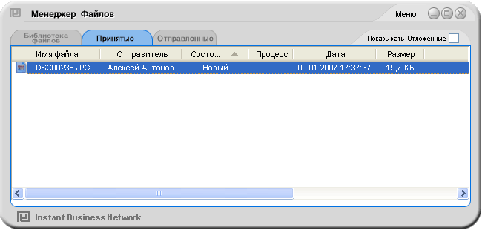

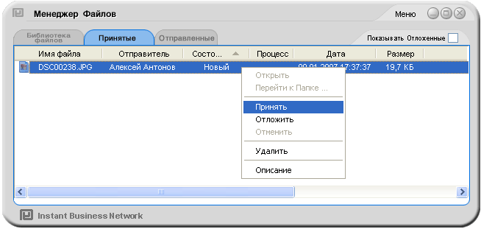

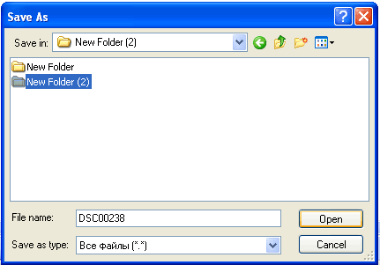

Подробнее о работе с IBN Client смотрите в документе «IBN 4.7 - Руководство пользователя для менеджеров» (глава «IBN Client»).

6. Поддержка и контактная информация

6.1. Техническая поддержка

Если у вас возникли какие-то трудности при установке или работе с нашими продуктами, свяжитесь с нами по адресу support@mediachase.ru.

6.2. Контактная информация

Если у вас есть какие-либо вопросы или пожелания, связанные с продуктами и услугами, предлагаемыми компанией Медиачеис, свяжитесь с нами по адресу
info@mediachase.ru.

или по телефонам:

+7 (495) 755-73-36 в Москве
+7 (4012) 75-01-01 в Калининграде

